VY_32_INOVACE_27_LIDSKÉ TĚLO_ ČS_PĚTRAŠKOVÁ

LIDSKÉ TĚLO

Anotace | Prostřednictvím pracovního listu si žáci upevní znalosti o lidském těle.
Autor | Mgr. Šárka Pětrašková
Sada DUM | Inovace a zkvalitnění výuky prostřednictvím ICT
Předmět | Člověk a jeho svět
Očekávaný výstup | Pojmenovat a popsat orgánové soustavy
Klíčová slova | Lidské tělo, kostra, koleno, stehno, kotník, loket, plíce, srdce, mozek
Druh učebního materiálu | Aktivita PL
Cílová skupina | Žák základní školy praktické
Stupeň a typ vzdělávání | Základní vzdělávání – I. stupeň, 5. ročník
Ověřeno | Datum: 12. 12. 2013 třída: V. pracoviště: ZŠ Komenského
Zdroj | http://office.microsoft.com/cs

1. Sestav a napiš z písmen správnou odpověď.
Co je oporou lidského těla?

k o t a s r

2. Spoj slova s obrázkem



koleno
loket
kotník
stehno
lýtko
dlaň

3. Napiš názvy prstů.
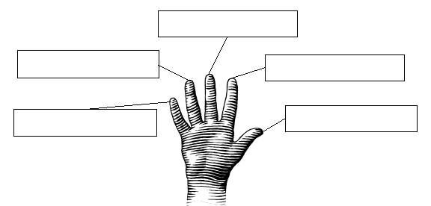Nápověda: prostředníček, malíček, prsteníček, palec, ukazováček
4. Napiš, co je horní končetina? ___________________
Napišě, co je dolní končetina? ___________________

5. Sestav a napiš z písmen správnou odpověď.
Co je uvnitř lidského těla?

srdec _____________

plceí _____________

Co je uloženo v hlavě?

mokze _____________

6. Nakresli do rámečku postavu člověka, vystřihni a nalep uvedené názvy k správné části těla.

hlava | loket | krk | kotník
rameno | stehno | koleno | hrudník

